TRƯỜNG THCS POM LÓT – XÃ SAM MỨN
ỔN ĐỊNH NỀN NẾP NGAY TRONG BUỔI HỌC ĐẦU NĂM
Tiết học đầu tiên năm học mới 2025 – 2026 là tiết sinh hoạt dưới cờ. Với chủ đề 1: "Em với nhà trường"; tiết 1 "Truyền thống nhà trường". Học sinh các lớp tham gia sinh hoạt tập thể nghe nhà giáo Trần Thị Bích Nga – Bí thư chi bộ; hiệu trưởng nhà trường chúc mừng năm học mới và nghe triển khai lại chủ đề năm học 2025 – 2026 “Kỷ cương - Sáng tạo - Đột phá - Phát triển”; Nội quy trường lớp; đồng chí triển khai một số kế hoạch nhiệm vụ cần thực hiện trong thời gian tới. CBGV, người lao động trong nhà trường và hơn 600 học sinh ký cam kết an toàn giao thông.
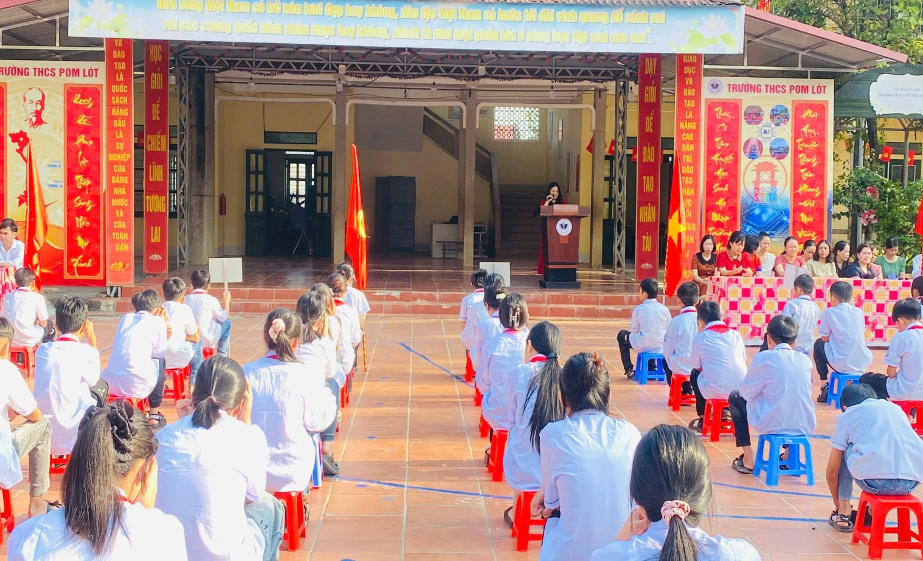
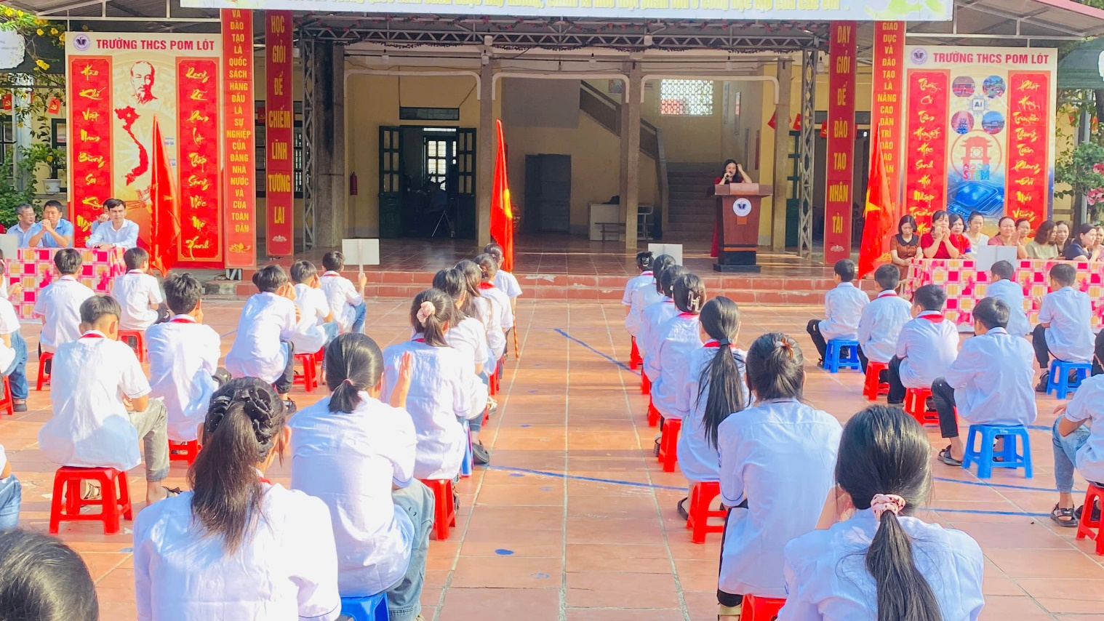

Tiếp theo các em khởi động năm học mới bằng bài múa tập thể trẻ trung, sôi động. Qua việc các lớp cùng tham gia một hoạt động chung, tạo nên sự đồng lòng, gắn kết, là nền tảng cho các hoạt động tập thể sau này.
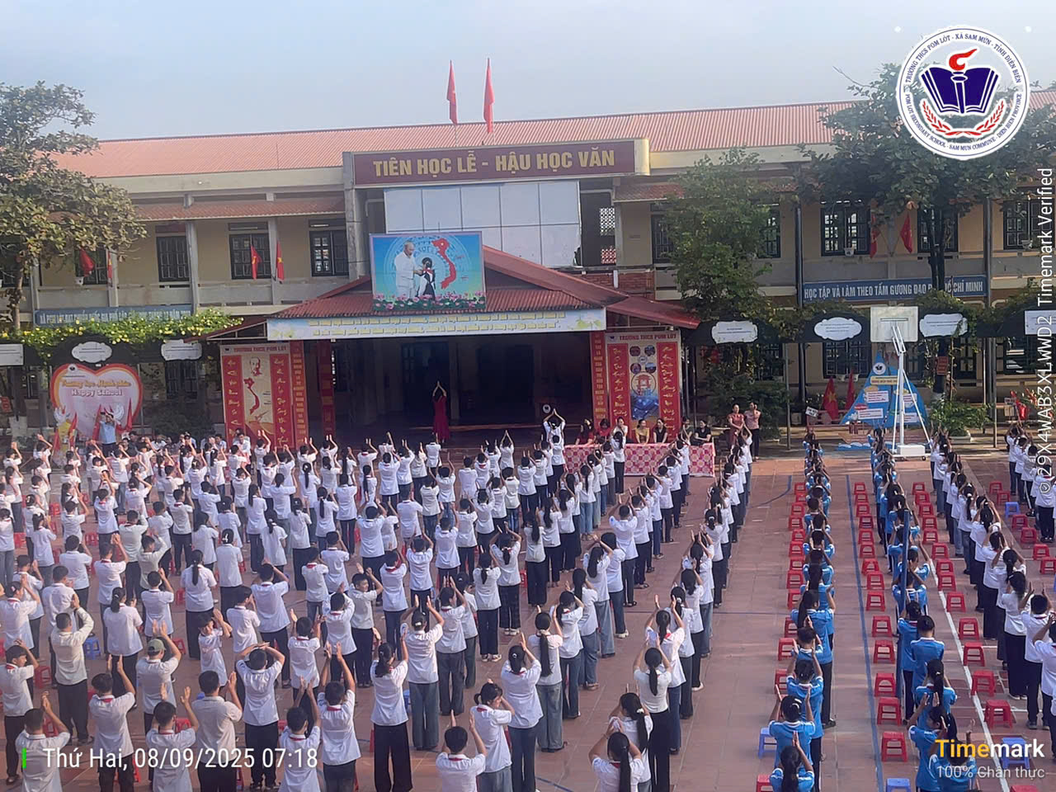
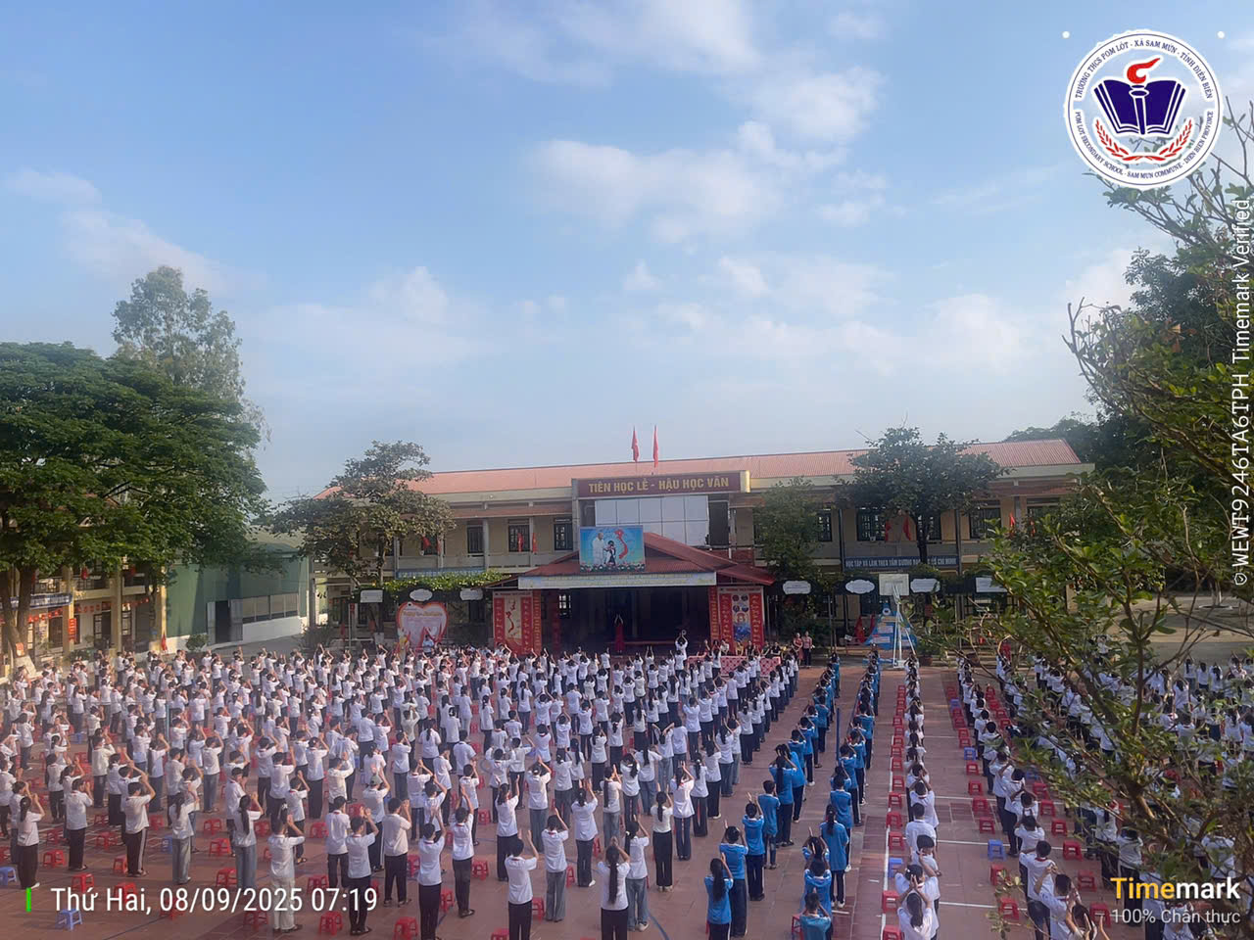
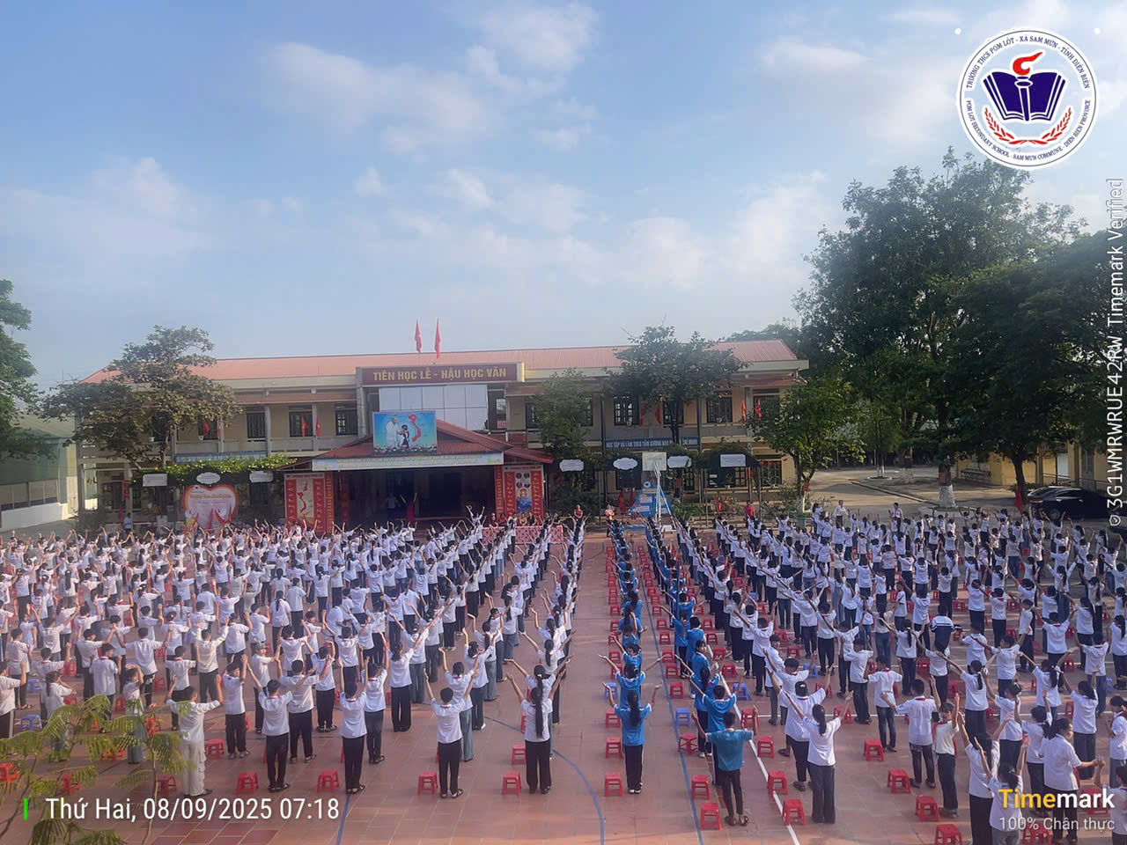
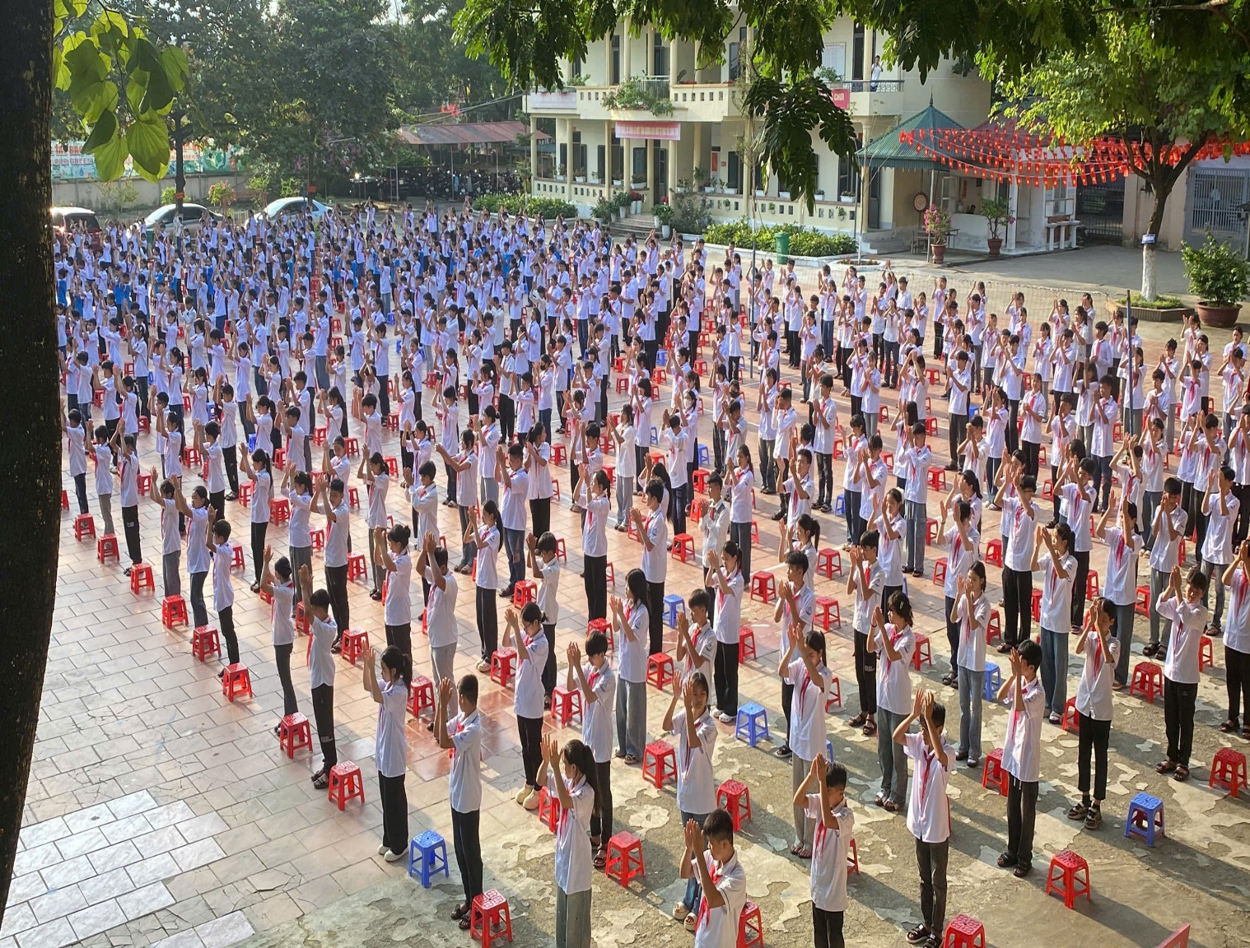
Sau đó học sình các lớp vào lớp tiếp tục sinh hoạt dưới cờ tại lớp mình. Ban giám hiệu nhà trường, các tổ trưởng chuyên môn, tổ chức đoàn, đội đi thăm quan các lớp và phỏng vẫn giáo viên chủ nhiệm cùng học sinh các lớp về nội dung chủ đề sinh hoạt dưới cờ "Em với nhà trường"; tiết 1 "Truyền thống nhà trường". Kiểm tra đồ SGK, vở viết và đồng dùng học tập của học sinh. Nhà giáo Trần Thị Bích Nga – Bí thư chi bộ; hiệu trưởng nhà trường, Thầy giáo Trần Anh Tuấn – Phó bí thư chi bộ; Phó hiệu trưởng nhà trường, Thầy giáo Cà Ngọc An – Phó hiệu trưởng nhà trường, đã động viên các thầy cô giáo và học sinh, tiếp lửa truyền thống nhà trường cho các em học sinh, đặc biệt là đội tuyển học sinh giỏi; đội tuyển TDTT, cùng các câu lạc bộ năng khiếu.
Qua đầy đánh giá hiệu quả công tác chuẩn bị: Ban giám hiệu có thể trực tiếp nắm bắt được việc triển khai chủ đề sinh hoạt dưới cờ của các lớp. Qua đó, có thể đánh giá mức độ chuẩn bị của giáo viên và học sinh, xem nội dung có được truyền tải đầy đủ và hấp dẫn hay không. Nâng cao chất lượng hoạt động chuyên môn: Việc trao đổi với giáo viên chủ nhiệm giúp các tổ trưởng chuyên môn hiểu rõ hơn về những thuận lợi, khó khăn mà giáo viên gặp phải. Điều này tạo cơ sở để họ đưa ra những góp ý, hỗ trợ kịp thời, giúp nâng cao chất lượng các tiết sinh hoạt dưới cờ và các hoạt động giáo dục khác.
Phát hiện những mô hình hay: Thông qua việc đi thăm các lớp, Ban giám hiệu có thể phát hiện những lớp có cách làm sáng tạo, hiệu quả trong việc triển khai chủ đề. Đây là những mô hình tốt để nhân rộng trong toàn trường, tạo nên một phong trào thi đua học tập và rèn luyện sôi nổi.
Động viên, khích lệ tinh thần giáo viên và học sinh: Sự hiện diện của Ban giám hiệu và các tổ trưởng chuyên môn thể hiện sự quan tâm, đánh giá cao công sức của thầy và trò. Điều này giúp cả giáo viên và học sinh cảm thấy được tôn trọng và khích lệ, tạo động lực để tiếp tục phấn đấu.
Xây dựng không khí cởi mở, dân chủ: Cuộc phỏng vấn tạo cơ hội cho học sinh được bày tỏ suy nghĩ, cảm nhận của mình về nội dung sinh hoạt dưới cờ. Đây là một cách để nhà trường lắng nghe tiếng nói của học sinh, giúp các em cảm thấy mình là một phần quan trọng của tập thể.
Giáo dục học sinh về sự nghiêm túc và trách nhiệm: Khi được phỏng vấn, học sinh phải suy nghĩ và trả lời một cách có trách nhiệm, thể hiện sự hiểu biết của mình về chủ đề. Điều này giúp các em rèn luyện kỹ năng giao tiếp, tư duy phản biện và ý thức nghiêm túc trong các hoạt động của trường.
